EDITAL Nº 07/2017 - 2º Semestre

A Prefeitura Municipal de Potim, juntamente com a Divisão Municipal de Educação de Potim, CONVOCA os Senhores candidatos classificados no Processo Seletivo 01/2017 para participarem da atribuição de classes/aulas de acordo com a classificação, conforme abaixo discriminado.
Dia: 28/09/2017 (5ª feira)
Horário: 15h00min
Local : Divisão Municipal de Educação de Potim

PEB - I – EDUCAÇÃO ESPECIAL

- EMEF JUDITH SIQUEIRA WEBER (EJA)
- 01 CLASSE LIVRE EDUCAÇÃO ESPECIAL (NOITE).

Potim, 26 de setembro de 2017.
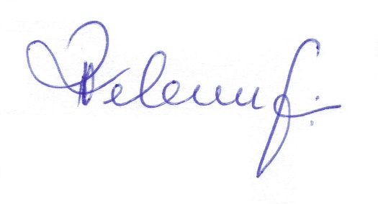

_________________________________
RENATA PEDROSO TEBERGA
DIRETORA DE EDUCAÇÃO, CULTURA , ESPORTE, TURISMO E LAZER

